МИНИСТЕРСТВО НАУКИ И ВЫСШЕГО ОБРАЗОВАНИЯ
РОССИЙСКОЙ ФЕДЕРАЦИИ
Федеральное государственное автономное образовательное
учреждение высшего образования
«САНКТ-ПЕТЕРБУРГСКИЙ ГОСУДАРСТВЕННЫЙ УНИВЕРСИТЕТ
АЭРОКОСМИЧЕСКОГО ПРИБОРОСТРОЕНИЯ»
(ГУАП)
Военный учебный центр при ГУАП

ОЦЕНКА ПРЕПОДАВАТЕЛЯ
___________________________________
должность, уч. степень, звание
_________ _________ ______________
подпись, дата, инициалы, фамилия
«___» ____________ 20___ г.

РЕФЕРАТ
по дисциплине: Общая тактика.
СОВРЕМЕННЫЕ РЕАКТИВНЫЕ СИСТЕМЫ ЗАЛПОВОГО ОГНЯ:
УСТРОЙСТВО, КЛАССИФИКАЦИЯ, БОЕВОЕ ПРИМЕНЕНИЕ
И БОРЬБА С НИМИ

Работу выполнили
обучающиеся взвода 152:
____________ __________________
подпись, дата, инициалы, фамилия
____________ __________________
подпись, дата, инициалы, фамилия

Санкт-Петербург
2026
СОДЕРЖАНИЕ
ВВЕДЕНИЕ 3
1 Назначение, устройство и классификация РСЗО 4
2 Современные образцы реактивной артиллерии 5
3 Боевое применение РСЗО и борьба с ними 7
ЗАКЛЮЧЕНИЕ 9
СПИСОК ИСПОЛЬЗОВАННЫХ ИСТОЧНИКОВ 10
ПРИЛОЖЕНИЕ А. Фотографии отечественных образцов 11
ПРИЛОЖЕНИЕ Б. Фотографии зарубежных образцов 14
ПРИЛОЖЕНИЕ В. Средства борьбы с реактивной артиллерией 17
ВВЕДЕНИЕ
Реактивные системы залпового огня (РСЗО) занимают важное место в системе огневого поражения сухопутных войск. Сочетая высокую огневую производительность, значительную дальность стрельбы и способность в короткое время поражать площадные цели, они дополняют ствольную артиллерию и ракетные комплексы. Опыт вооружённых конфликтов последних десятилетий показывает, что реактивная артиллерия во многом определяет результативность общевойскового боя, а появление управляемых реактивных снарядов существенно расширило круг решаемых ею задач.
Актуальность темы определяется не только быстрой модернизацией самих систем, но и стремительным развитием средств борьбы с ними: радиолокационной и беспилотной разведки, радиоэлектронного подавления, средств перехвата реактивных снарядов. Знание устройства, характеристик, принципов боевого применения РСЗО и способов противодействия им необходимо будущим офицерам для грамотной оценки обстановки. Целью реферата является систематизированный обзор современных реактивных систем залпового огня — их устройства, классификации, документально подтверждённого опыта боевого применения и современных методов борьбы с реактивной артиллерией.
Работа носит обзорно-аналитический характер и опирается на открытые источники: справочные и периодические издания, аналитические публикации и данные производителей вооружения. Реферат состоит из введения, трёх разделов, заключения, списка использованных источников и трёх приложений.
1 Назначение, устройство и классификация РСЗО
Реактивная система залпового огня (РСЗО) — комплекс вооружения, основу которого составляет боевая машина с пакетом направляющих для запуска неуправляемых или управляемых реактивных снарядов [1]. Движущая сила снаряда создаётся собственным реактивным двигателем, что позволяет за несколько десятков секунд выпустить весь боекомплект. Основное назначение РСЗО — поражение живой силы, небронированной и легкобронированной техники, артиллерийских батарей, командных пунктов, узлов связи и объектов тыла. Ключевое преимущество — высокая плотность огня за короткое время; платой за него исторически были большое рассеивание снарядов и демаскирующий эффект пуска. Обобщённая схема устройства боевой машины приведена на рисунке 1.
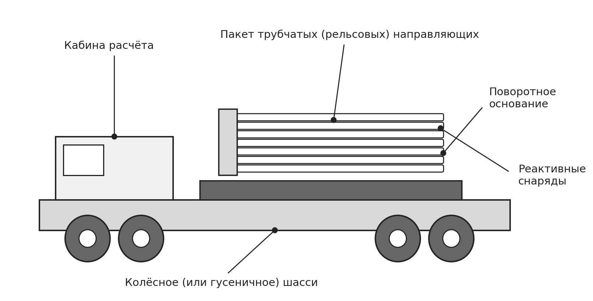
Рисунок 1 — Обобщённая схема устройства боевой машины РСЗО
Работа системы складывается из получения целеуказания, вывода машины на огневую позицию, наведения, производства пуска и последующей смены позиции; у современных образцов эти процессы автоматизированы, а спутниковая навигация сокращает время подготовки к пуску до одной–трёх минут. Реактивный снаряд состоит из головной части с взрывателем, ракетного двигателя твёрдого топлива и стабилизирующего устройства; у управляемых снарядов введена система коррекции траектории, повышающая точность стрельбы [1].
Классифицируют РСЗО прежде всего по калибру и дальности: лёгкие (около 122 мм, 20–40 км), средние (около 220 мм, 35–70 км) и тяжёлые (300 мм и более, от 70 до 300 км и выше при управляемых боеприпасах); по типу шасси — на гусеничные и колёсные, по способу заряжания — с раздельным заряжанием направляющих или со сменными транспортно-пусковыми контейнерами (модулями).
2 Современные образцы реактивной артиллерии
Основу отечественной реактивной артиллерии составляет семейство систем советской разработки, впоследствии модернизированных. Система БМ-21 «Град» калибра 122 мм с 40 трубчатыми направляющими на колёсном шасси остаётся самой массовой в мире; дальность стрельбы составляет 20–40 км в зависимости от типа снаряда [2]. Система 9П140 «Ураган» калибра 220 мм с 16 направляющими поражает цели на дальностях порядка 35 км, а 9К58 «Смерч» калибра 300 мм с 12 направляющими обеспечивает дальность 70–90 км. С середины 2010-х годов идёт перевооружение на семейство «Торнадо»: «Торнадо-Г» — модернизация «Града», а «Торнадо-С» — глубокая модернизация «Смерча» с применением управляемых снарядов дальностью до 120 км, а в перспективе — до 200 км [3]. Внешний вид отечественных боевых машин приведён в приложении А (рисунки А.1–А.6).
Основными образцами реактивной артиллерии США являются M270 MLRS на гусеничном шасси (два контейнера, до двенадцати снарядов калибра 227 мм) и её облегчённый колёсный вариант M142 HIMARS (один контейнер, шесть снарядов); помимо управляемых снарядов GMLRS с дальностью 70–80 км, они применяют оперативно-тактические ракеты ATACMS с дальностью до 300 км. Активно развивают реактивную артиллерию и другие страны: КНР создала модульную систему PHL-16 (PCL-191) с дальностью, по различным оценкам, порядка 300 км и более, а Индия — систему Pinaka калибра 214 мм. Внешний вид зарубежных образцов представлен в приложении Б (рисунки Б.1–Б.6), а основные характеристики ряда систем сведены в таблицу 1.
Таблица 1 — Основные тактико-технические характеристики отдельных образцов РСЗО
Параметр | Град | Смерч | Торнадо-С | HIMARS | PHL-16
Страна | СССР/РФ | СССР/РФ | РФ | США | КНР
Калибр, мм | 122 | 300 | 300 | 227 | 300/370
Направляющих | 40 | 12 | 12 | 6 | 8
Дальность, км | до 40 | 70–90 | до 120 | до 300* | до 300+
Снаряды | неупр. | неупр./корр. | управл. | управл. | управл.
Значения в таблице типовые и зависят от модификации и типа боеприпаса; значком «*» отмечена дальность HIMARS при применении ракет ATACMS (при стрельбе управляемыми снарядами калибра 227 мм — порядка 70–150 км). Наглядное сопоставление максимальной дальности стрельбы приведено на рисунке 2.
Качественный скачок последних десятилетий связан не с ростом числа направляющих, а с переходом к управляемым боеприпасам. Оснащение снаряда приёмником спутниковой навигации и аппаратурой коррекции траектории снижает круговое вероятное отклонение до величин порядка десяти метров даже на предельных дальностях, что переводит реактивную артиллерию из средства площадного поражения в средство поражения отдельных важных объектов — складов, пунктов управления, узлов связи. Вторым направлением стала модульность: сменные транспортно-пусковые контейнеры сокращают время перезаряжания в несколько раз и позволяют одной боевой машине применять боеприпасы разных типов, что напрямую влияет на живучесть, поскольку сокращает время нахождения машины вне укрытия.
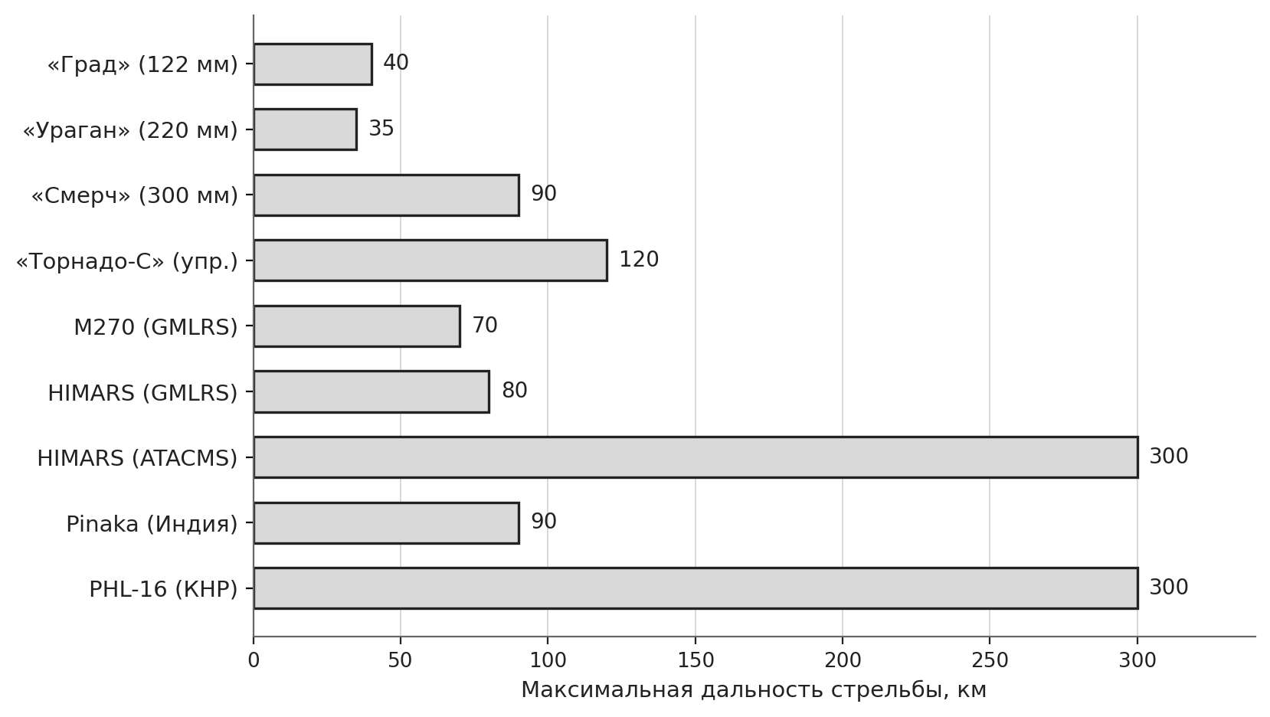
Рисунок 2 — Сравнение максимальной дальности стрельбы образцов РСЗО
Не менее показательна и номенклатура боевых частей тяжёлых систем. Помимо осколочно-фугасных, для «Смерча» разработаны снаряды с термобарической головной частью, с кумулятивно-осколочными и самоприцеливающимися боевыми элементами для поражения бронированной техники сверху, а также опытный снаряд 9М534, доставляющий в район цели малогабаритный разведывательный беспилотный аппарат, способный вести наблюдение около двадцати минут [4]. Такой боеприпас фактически превращает пусковую установку в средство доставки разведывательного аппарата и показывает, насколько тесно современная реактивная артиллерия срослась с разведкой.
3 Боевое применение РСЗО и борьба с ними
Реактивная артиллерия получила широкое боевое применение уже во второй половине XX века: БМ-21 «Град» применялась советскими войсками в Афганистане и вооружёнными силами государств Ближнего Востока в арабо-израильских войнах, а M270 MLRS впервые была массированно применена в войне в Персидском заливе в 1991 году. По оценкам справочника The Military Balance, к середине 2010-х годов «Град» и его модификации состояли на вооружении нескольких десятков государств [5]. На рубеже XX–XXI веков реактивные системы использовались в кампаниях в Чечне, в противостоянии вокруг Нагорного Карабаха, в конфликте в Южной Осетии в 2008 году и в Ливане в 2006 году, где применение кассетных боеприпасов вблизи населённых пунктов вызвало международный резонанс. Вооружённый конфликт на Украине с 2022 года стал наиболее масштабным примером применения реактивной артиллерии в XXI веке: с российской стороны применялись «Град», «Ураган», «Смерч» и системы семейства «Торнадо», с украинской — наряду с советскими образцами поставленные западными государствами HIMARS и M270. Приводимые сторонами оценки результативности ударов следует воспринимать критически.
Главным итогом этого опыта стало то, что судьбу реактивной артиллерии на современном поле боя решает не мощность залпа, а способность уцелеть после него. Пуск демаскирует боевую машину: радиолокационные комплексы контрбатарейной борьбы определяют координаты огневой позиции по начальному участку траектории снаряда. Отечественный комплекс «Зоопарк-1» способен обнаруживать до 70 огневых позиций в минуту, вести до 12 целей одновременно и выдавать координаты в первые секунды после залпа при радиусе обзора порядка 45 км [6]; американская станция AN/TPQ-53 с активной фазированной решёткой работает в секторе 90 или 360 градусов с дальностью обнаружения до 90 км [7]. Дополняют их беспилотные аппараты, во многих случаях заменившие передовых наблюдателей. Внешний вид основных средств борьбы приведён в приложении В (рисунки В.1–В.3).
Сокращение времени реакции до нескольких минут превратило принцип «выстрелил — ушёл» в основу тактики: боевая машина обязана покинуть позицию раньше, чем по ней будет открыт ответный огонь. Вторым способом защиты стало рассредоточение и вынос позиций в глубину: по оценкам аналитиков Королевского объединённого института оборонных исследований, артиллерийские подразделения располагались в 12–15 км от линии соприкосновения и выдвигались только для выполнения огневой задачи [8]. Третьим направлением является маскировка и применение ложных позиций и макетов пусковых установок, вынуждающих противника расходовать на них дорогостоящие высокоточные боеприпасы. Обобщённая схема цикла контрбатарейной борьбы и основных мер противодействия приведена на рисунке 3.
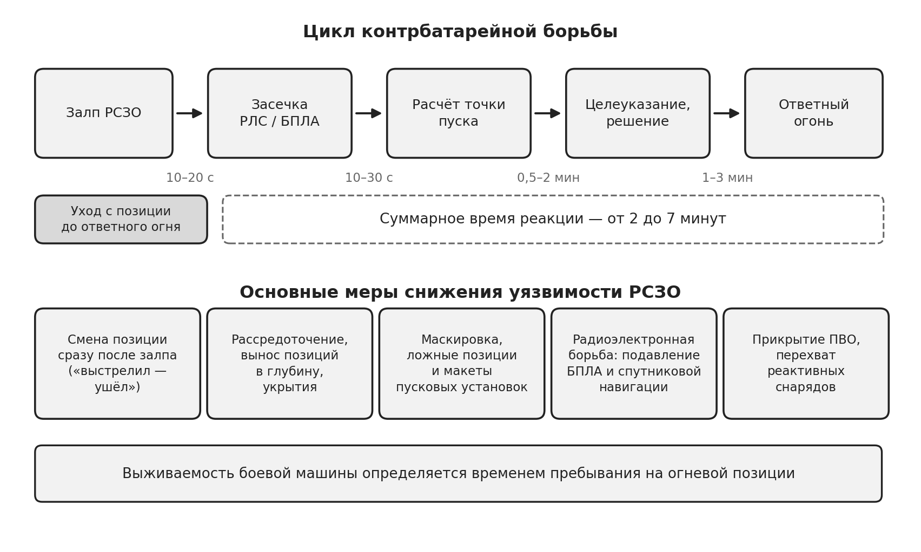
Рисунок 3 — Цикл контрбатарейной борьбы и меры снижения уязвимости РСЗО
Особое значение приобрела радиоэлектронная борьба. Поскольку современные управляемые реактивные снаряды используют спутниковую навигацию, подавление её сигналов существенно снижает точность стрельбы: эффективность управляемых боеприпасов в районах с плотным радиоэлектронным подавлением заметно падала, так как резервная инерциальная система накапливает ошибку на траектории [8]. Наконец, реактивные снаряды могут перехватываться средствами ПВО: израильский комплекс «Железный купол» предназначен для перехвата неуправляемых реактивных снарядов и артиллерийских боеприпасов малой дальности, и, по данным разработчика, доля успешных перехватов достигает порядка 90 % [9]. Однако стоимость ракеты-перехватчика многократно превышает стоимость перехватываемого снаряда, что делает такую защиту экономически асимметричной.
Таким образом, развитие реактивной артиллерии определяется противоборством двух тенденций: роста точности и дальности самих систем — и совершенствования средств борьбы с ними, что заставляет наращивать мобильность, маскировку и автоматизацию боевой работы.
ЗАКЛЮЧЕНИЕ
В ходе выполнения реферата проведён систематизированный обзор современных реактивных систем залпового огня: рассмотрены их назначение, устройство и классификация, дан обзор основных отечественных и зарубежных образцов, сопоставлены их тактико-технические характеристики. Показано, что при внешнем разнообразии конструкций развитие мировой реактивной артиллерии идёт в общем направлении — внедрение управляемых боеприпасов, увеличение дальности, переход к модульным контейнерам и интеграция систем в единый разведывательно-огневой контур.
Анализ опыта боевого применения от конфликтов второй половины XX века до наших дней позволил выявить ключевые закономерности: определяющую роль своевременной разведки и целеуказания и решающее значение мобильности для выживаемости боевых машин. Отдельно рассмотрены современные способы борьбы с реактивной артиллерией — контрбатарейная радиолокационная разведка, беспилотные средства, радиоэлектронное подавление спутниковой навигации и перехват реактивных снарядов средствами ПВО. Их развитие показывает, что эффективность РСЗО сегодня определяется не только характеристиками самой системы, но и способностью подразделения действовать быстро и скрытно. Отмечены и негативные аспекты применения реактивной артиллерии по площадям, прежде всего риски для гражданского населения. Поставленная цель достигнута, а задачи реферата выполнены.
СПИСОК ИСПОЛЬЗОВАННЫХ ИСТОЧНИКОВ
1. Реактивные системы залпового огня : обзор / ФГУП «ГНПП «Сплав». — Изд. 2-е, испр. и доп. — Тула : Сплав, 2010. — 250 с.
2. РСЗО «Град»: история, характеристики и боевое применение // Взгляд. — 2023. — 30 окт. — URL: https://vz.ru/information/2023/10/30/1237581.html (дата обращения: 05.09.2026).
3. Короли реактивной артиллерии: как модернизируется РСЗО «Торнадо-С» // Российская газета. — 2025. — 21 янв. — URL: https://rg.ru/2025/01/21/koroli-reaktivnoj-artillerii.html (дата обращения: 05.09.2026).
4. Реактивная система залпового огня 9К58 «Смерч» : номенклатура реактивных снарядов // Ракетная техника. — URL: https://missilery.info/missile/smerch (дата обращения: 05.09.2026).
5. The Military Balance 2016 / International Institute for Strategic Studies. — London : IISS, 2016. — 504 p.
6. Как устроена РЛС контрбатарейной борьбы «Зоопарк-1М» // Российская газета. — 2015. — 28 июля. — URL: https://rg.ru/2015/07/28/zoo-site.html (дата обращения: 05.09.2026).
7. AN/TPQ-53 Radar System // Lockheed Martin : офиц. сайт. — URL: https://www.lockheedmartin.com/en-us/products/tpq-53.html (дата обращения: 05.09.2026).
8. Preliminary Lessons from Ukraine's Offensive Operations, 2022–23 / Royal United Services Institute. — London : RUSI, 2023. — URL: https://static.rusi.org/lessons-learned-ukraine-offensive-2022-23.pdf (дата обращения: 05.09.2026).
9. «Железный купол»: что это, как работает, кто и зачем создал систему Iron Dome // РБК. — 2025. — 16 июля. — URL: https://www.rbc.ru/base/16/07/2025/687633259a79476b69ac71ca (дата обращения: 05.09.2026).
ПРИЛОЖЕНИЕ А
(справочное)
Фотографии отечественных образцов реактивной артиллерии
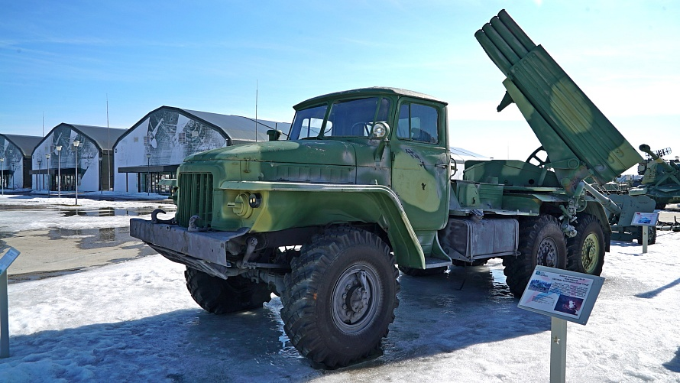
Рисунок А.1 — Боевая машина БМ-21 «Град» калибра 122 мм
Источник: URL: https://parkpatriot.ru/o-parke/tekhnika-parka/bm-21-grad/ (дата обращения: 11.09.2026)
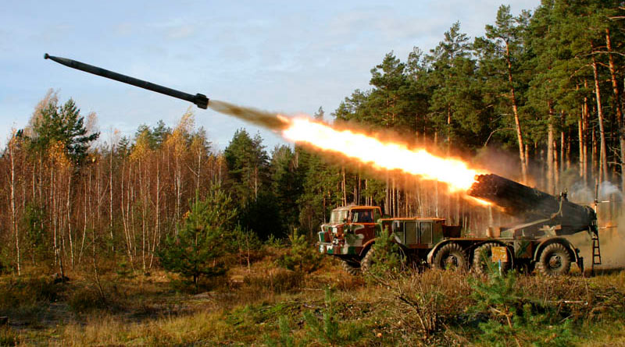
Рисунок А.2 — Боевая машина 9П140 «Ураган» калибра 220 мм
Источник: URL: https://gusar.by/vvt/artillerija/rszo-bm-9p140-uragan/ (дата обращения: 11.09.2026)
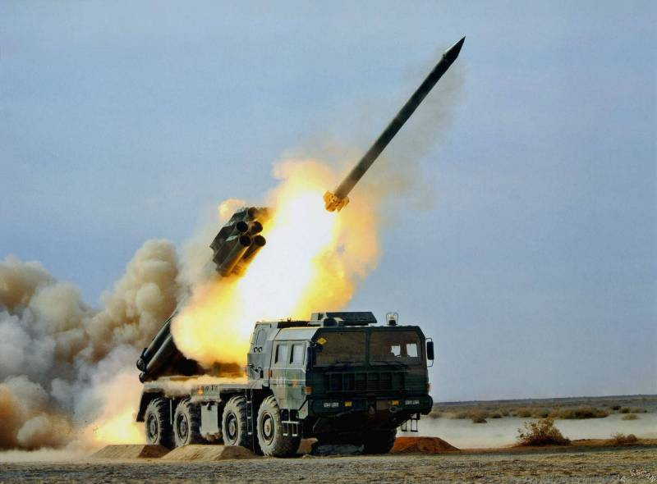
Рисунок А.3 — Боевая машина 9К58 «Смерч» калибра 300 мм
Источник: URL: https://topwar.ru/195741-rszo-smerch-bezzhalostnoe-sovershenstvo.html (дата обращения: 11.09.2026)
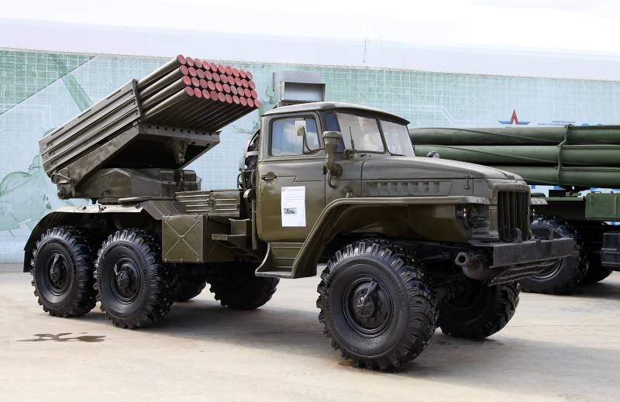
Рисунок А.4 — Боевая машина РСЗО «Торнадо-Г» калибра 122 мм
Источник: URL: https://topwar.ru/200046-tornado-g-alternativnyj-dizajn-paketa-napravljajuschih.html (дата обращения: 11.09.2026)
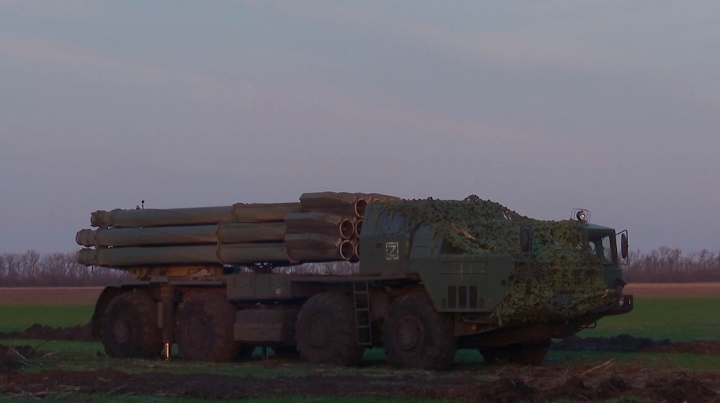
Рисунок А.5 — Боевая машина РСЗО «Торнадо-С» калибра 300 мм
Источник: URL: https://www.osnmedia.ru/1000/rszo-tornado-s/ (дата обращения: 11.09.2026)
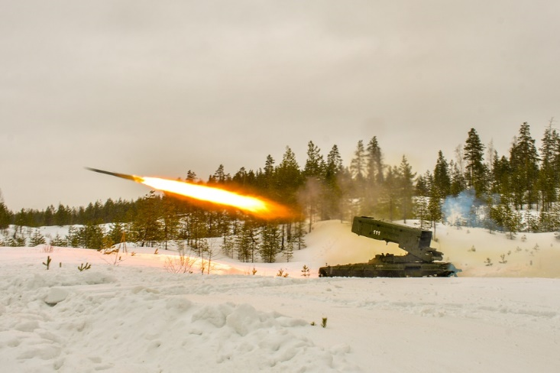
Рисунок А.6 — Тяжёлая огнемётная система ТОС-1А «Солнцепёк»
Источник: URL: https://www.osnmedia.ru/1000/tyazhelaya-ognemetnaya-sistema-solnczepek/ (дата обращения: 11.09.2026)
ПРИЛОЖЕНИЕ Б
(справочное)
Фотографии зарубежных образцов реактивной артиллерии
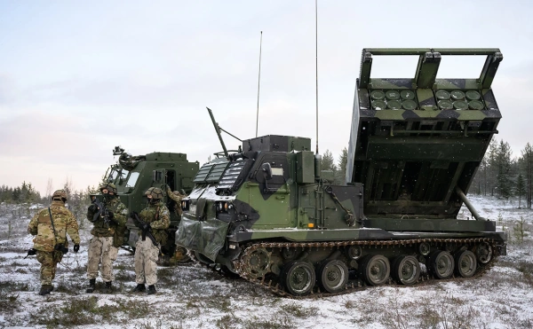
Рисунок Б.1 — Реактивная система залпового огня M270 MLRS (США), общий вид
Источник: URL: https://www.rbc.ru/base/27/03/2025/67e161fa9a79471276f492eb (дата обращения: 11.09.2026)
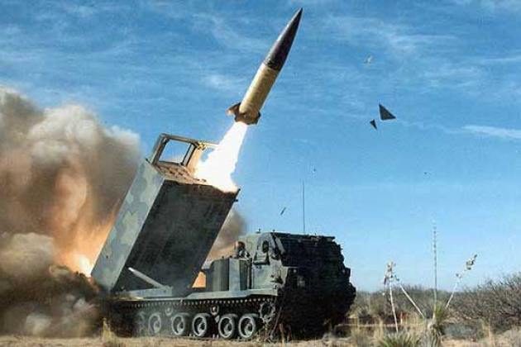
Рисунок Б.2 — Пуск реактивного снаряда с боевой машины M270 MLRS
Источник: URL: https://avia.pro/blog/m270-mlrs-tehnicheskie-harakteristiki-foto?ysclid=mtszzfrxkm693900147 (дата обращения: 11.09.2026)
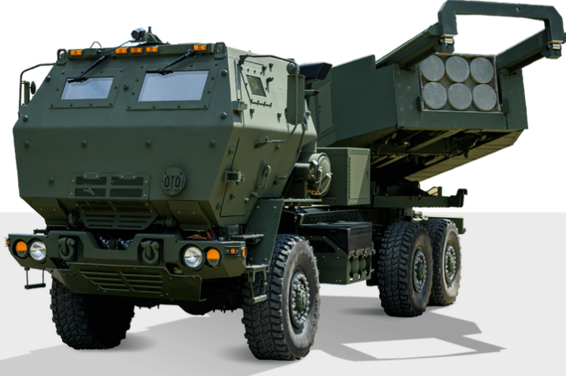
Рисунок Б.3 — Реактивная система залпового огня M142 HIMARS (США), общий вид
Источник: URL: https://avia.pro/blog/himars-tehnicheskie-harakteristiki-foto?ysclid=mtt00xhp7s897960869 (дата обращения: 11.09.2026)
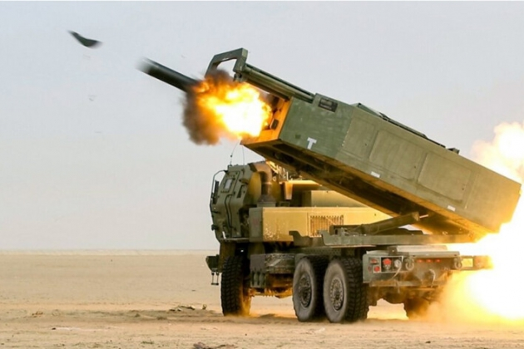
Рисунок Б.4 — Пуск управляемого реактивного снаряда с M142 HIMARS
Источник: URL: https://avia.pro/blog/himars-tehnicheskie-harakteristiki-foto?ysclid=mtt00xhp7s897960869 (дата обращения: 11.09.2026)
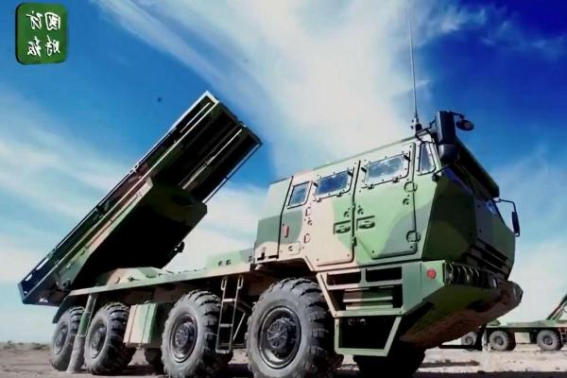
Рисунок Б.5 — Реактивная система залпового огня PHL-16 (PCL-191), КНР
Источник: URL: https://missilery.info/news/phl-16-0?ysclid=mtt055odxu361772414 (дата обращения: 11.09.2026)
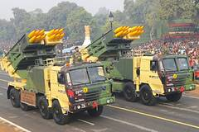
Рисунок Б.6 — Реактивная система залпового огня Pinaka (Индия)
Источник: URL: https://lenta.ru/news/2022/04/12/pinaka/?ysclid=mtt07vpp7k522489828 (дата обращения: 11.09.2026)
ПРИЛОЖЕНИЕ В
(справочное)
Средства борьбы с реактивной артиллерией
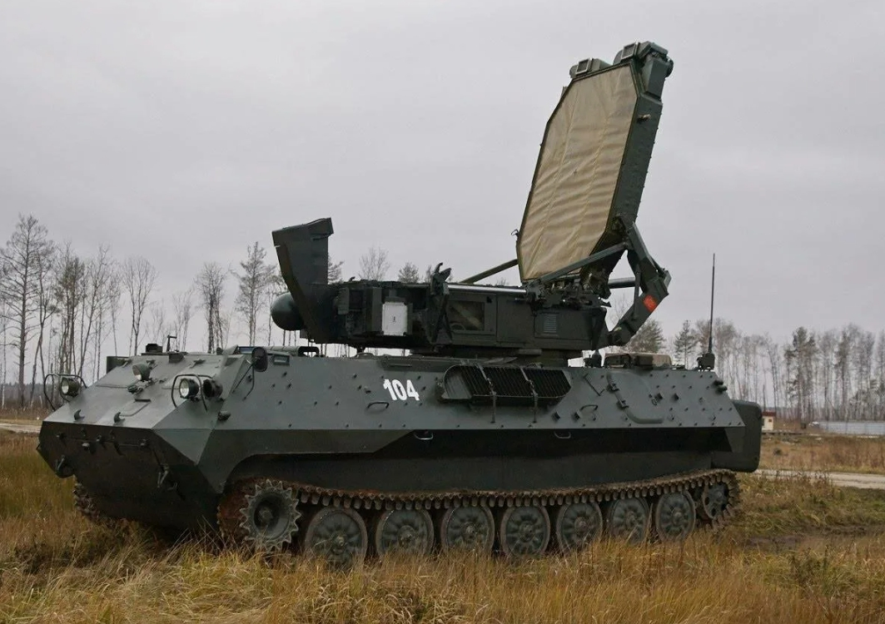
Рисунок В.1 — Радиолокационный комплекс контрбатарейной борьбы «Зоопарк-1М»
Источник: URL: https://amalantra.ru/kompleks-zoopark/?ysclid=mtt0a5ja6h153705538 (дата обращения: 11.09.2026)
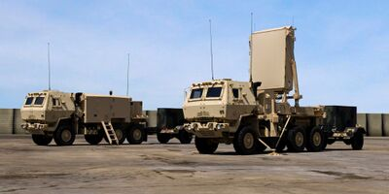
Рисунок В.2 — Контрбатарейная радиолокационная станция AN/TPQ-53 (США)
Источник: URL: https://руни.рф/AN/TPQ-53 (дата обращения: 11.09.2026)
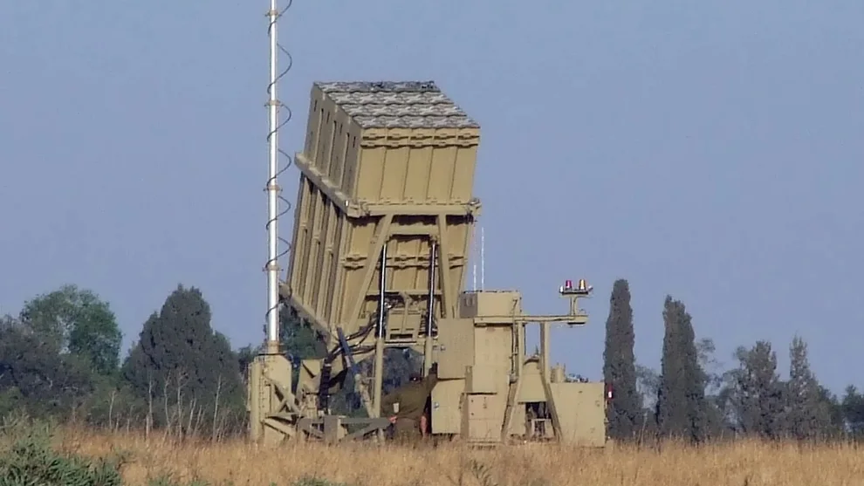
Рисунок В.3 — Комплекс противоракетной обороны «Железный купол» (Израиль)
Источник: URL: https://www.kommersant.ru/doc/6822247 (дата обращения: 11.09.2026)

